Государственное бюджетное профессиональное образовательное учреждение Новосибирской области «Чулымский межрайонный аграрный лицей»
Методическая разработка внеклассного мероприятия
«Его величество картофель»

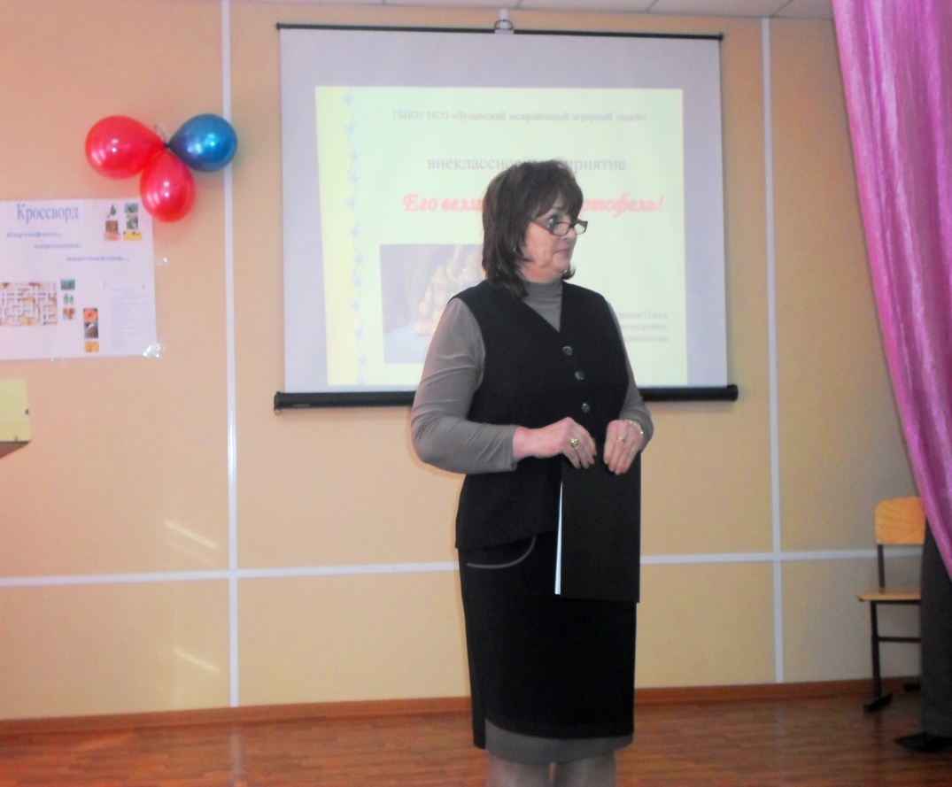

Подготовила:
преподаватель спецдисциплин
первой квалификационной категории
Майданюк О.А.

г. Чулым,2016

Методические рекомендации: внеклассное мероприятие под таким названием проводится для обучающихся по профессии «Хозяйка (ин) усадьбы». Перед началом зал оформляется шарами, бумажными цветами, красочными тематическими стенгазетами, поделками из картофеля, выставкой книг и блюд из картофеля.

Образовательные задачи:

- закрепление в процессе практической деятельности теоретических знаний, полученных на уроках технологии;
- вовлечение в словарный запас биологических слов и выражений;
- развитие коммуникативных навыков;
- осуществление межпредметных связей.

Коррекционные задачи:
- развитие памяти, внимания;
- развитие образного мышления;
- развитие творческого воображения;
- развитие восприятия;
- повышение самооценки, снижение тревожности.

Воспитательные задачи:
- воспитание любви и уважения к профессии;
- развитие творческих способностей обучающихся;
- самореализация личности подростка в коллективе через внеклассную деятельность.

Расширить знания обучающихся о картофеле, учить подбирать нужный материал, развивать художественные и творческие способности обучающихся, воспитывать уважение к людям труда.
Оформление: выставка разных видов картофеля, блюд из картофеля, портрет Петра 1, книжки – самоделки: стихи, песни, частушки, пословицы и поговорки.
Ход мероприятия

Преподаватель:
Добрый день,
Гости званые и желанные!
Люди старые и молодые!
Женатые и холостые!
Милости просим
На картофельные посиделки!
Всех приглашаем!
Душевно встречаем!

Выступление обучающихся:

1. На этот раз пойдет рассказ
О той, кто шесть имеет глаз,
А иногда и семь, и пять,
Что, в прочем можно сосчитать.

2. О той, кто зиму сладко спал,
Забравшись осенью в подвал.

3. О той, кого на кухню к нам
Весною притащила я сама.

4. О той, чьи странные глазки
Росли день ото дня,

5. О той, кто был со мной,
Но не видал меня.
Подумайте немножко-
А вдруг это… (картошка).

Преподаватель:

В некотором царстве,
В некотором государстве,
Не на Марсе и не на Луне -
Жила картошечка в земле.
Свойство царское имела:
Накормить народ сумела.
Словом, наша речь о том,
Как пришел картофель в дом!
О всех свойствах, об уходе,
О работе в огороде.
О поделках, вкусной пище,
Нынче в книгах мы поищем….
Многое должны узнать,
А теперь пора начать…
Ведущие:
1.Здравствуйте! Добрый день, дорогие друзья! Сегодня наше мероприятие посвящено …да, да, да. Не удивляйтесь, его величество картофелю (слайд № 1).

2. А ведь действительно, он для нас стал таким привычным и незаменимым. Мы совсем забыли, что прежде чем попасть на наш стол, ему пришлось много путешествовать. Пожалуй, ни одно культурное растение не проходило столь трудный путь до нашего стола. А картофель обожествляли и проклинали, его считали ядовитым, а сегодня мы не представляем наш стол без картофеля. И действительно, он питателен, полезен, легко усваивается организмом человека, вкусен, а главное - доступен каждому. Из клубней картофеля можно приготовить массу разнообразных блюд. Знаете ли вы, как, где и откуда появилась картошка.

1.Давайте окунемся в глубь веков и узнаем историю этого неоценимого продукта питания.

1-й чтец
Родина картофеля – Южная Америка, где он растет в Андах, от Чили до Центральной Америки. Там его возделывают с незапамятных времен. Изображения картофельного растения можно увидеть на глиняных изделиях, обнаруженных при раскопках древних захоронений инков (слайд № 2).

Испанские конкистадоры, завоевавшие в конце 15 века территорию по западному побережью Южной Америки, обнаружили там совершенно незнакомый им продукт питания, картофель местные жители называли чуньо, а клубни картофеля «паппо».
Это были высушенные клубни полукультурных видов картофеля. Хранить сырой картофель еще не умели, поэтому индейцы вымытые клубни рассыпали на солнце, а затем оставляли на ночь на морозе (надо сказать, что в горных районах Анд ночи обычно морозные). Промораживание способствовало удалению влаги, снижало горечь клубней. В результате подмораживания и сушки получался белый крахмалистый продукт, который отлично хранился и спасал жителей Анд от голода зимой и в неурожайные годы. Испанские завоеватели, нагружавшие свои каравеллы золотом и серебром, не подозревали, что самым ценным грузом на кораблях были скромные плоды земли – клубни картофеля, которые они взяли с собой в дорогу.
2-й чтец

История картофеля . 500 лет назад никто в Европе не знал, что есть такое растение – картофель (слайд № 3).

Но вот из дальнего плавания вернулись в Испанию корабли Христофора Колумба, отважного мореплавателя.
Самым ценным грузом, который они привезли на родину, были семена, клубни, зерна новых, неизвестных Европе растений.

3-й чтец
Картофель во Франции. Во Франции картофелю дали название «земляное яблоко». В конце 16 века произошла любопытная история с картофелем во Франции. Когда началась Семилетняя война, молодой французский аптекарь Пармантье пошел на фронт санитаром и попал в плен, где в тюрьму ему принесли еду из картофеля с солью. Она показалась ему вкусной, питательной. Прошло шесть лет, и Пармантье, вернувшись из плена, пропагандирует эту культуру (слайд № 4).

Не король я, не граф и не лекарь
Не философ, а просто аптекарь,
И, конечно, не знатного рода,
Но люблю помогать я народу.
Чтоб ему хорошо было жить,
Я картофель хочу посадить.
Он добился выделения ему небольшого участка и засадил его картофелем, выставив для охраны солдат. Стража охраняла участок только днем, а с наступлением темноты уходила. Но давно известно, запретный плод сладок. Картофель весь растащили, а это и надо было ученому. На родине Пармантье стоит памятник ученому, у которого в руках букет цветов картофеля.

Подозрительное отношение к картофелю и разные предрассудки поддерживались церковниками, которые называли его «чертовыми яблоками». Они утверждали, что известные в ту пору растения разносят проказу и вызывают «одурь». Надо сказать, что известные в ту пору европейцам сорта картофеля содержали много солонина, вещества, которое придает клубням горький привкус, а больших дозах вызывает отравление.
Со временем репутация картофеля, как ценного продукта возросла, хотя и выращивали его в очень небольших количествах. Картофель был большой редкостью и считался деликатесом. Его подавали к столу лишь в богатых домах.

Цветы картофеля использовались как украшение к дамским шляпкам и платьям. И только потом люди поняли, что есть надо клубни (слайд № 5).

4-й чтец

Картофель в России. В Россию картофель был завезен Петром 1 в конце 17 века (слайд № 6). Петр 1, находясь в то время в Голландии, послал Б.Шереметеву мешок картофеля. В 1736 г. картофель уже значился в каталоге растений Петербургского аптекарского сада. Распространение картофеля у нас проходило очень медленно. Неприязненное отношение к новой культуре было вызвано не только предрассудками, но и тем обстоятельством, что ввезенный в Европу картофель не был тождественен современному, у него была мощная ботва и мелкие горьковатые клубни. Население еще не знало, какими способами надо его выращивать, его сеяли густо, растения затеняли друг друга, давали еще более мелкие клубни, менее вкусные. В 1770 г. были описаны способы выращивания этого растения. Говорят, что в России даже были картофельные бунты. Во время царствования Николая 1 было приказано крестьянам ряда губерний в обязательном порядке сажать картофель (слайд 7). Как бы там ни было, а картофель давно уже называют в России вторым хлебом, и мы не можем представить себе стол без этого замечательного овоща. Труден был путь картофеля по странам Европы, но, в конце концов, эта культура завоевала всеобщее признание. Крылатая фраза «картофель – второй хлеб», стала истиной. Картофель имеет и лечебные свойства.
Ведущий 1. Труден был путь картофеля по странам Европы, но в конце концов эта с/х культура завоевала всеобщее признание (слайд № 8).
Ведущий 2. Мировой сбор картофеля сейчас превышает 300 млн тонн в год. Крылатая фраза «картофель второй хлеб» стала азбучной истиной. Картофель не только хлеб, но и ценный корм для скота, сырье для промышленности. Из него получают спирт, в котором нуждаются самые разнообразные отрасли промышленности, крахмал, применяемый в кондитерской, текстильной, бумажной, деревообрабатывающей, литейной, фармацевтической, косметической промышленности и многих других.
Ведущий 1. Картофель - многолетнее травянистое клубненосное растение (слайд 9). В культуре оно возделывается как, однолетнее, потому что весь его жизненный цикл, начиная с прорастания клубня кончая образованием и формированием зрелых клубней, проходит в течение одного вегетационного периода.
Ведущий 2. Широко применяется в народной медицине картофельный крахмал. Применяют его в виде киселя при отравлениях как средство, обволакивающее и защищающее слизистую оболочку желудка. Используют в виде присыпки, сухих компрессов. Картофель применяется в лечебном питании как ценный диетический продукт. Благодаря наличию солей калия он полезен при заболевании почек, сердечно-сосудистой системы (слайд10).
Ведущие 1.
1.В мире ученые вывели более 3400 сортов картофеля.
Ведущие 2.
Сорта все с душой величают,
Каждый сорт от души называют:
«Лорх», «Идеал», «Берлихен»,
«Цыганка» – известная всем!
Ведущие 1.
В Древнем Египте картошка
Числилась даже в богах;
В нашем селенье картошка –
Пища в первых рядах!
Ведущий 1.
Огромную роль картошка сыграла во время Великой Отечественной войны (слайд 11, 12). Немало солдат и простых людей спасла она от голода. Вот что пишет о картошке в своей повести «Ода русскому огороду» Виктор Астафьев:
Ведущий 2.
«...К слову сказать, воин наш русский многим обязан ей, родимой картошке! Где угодно готов это утверждать. Фронтовые дороги длинные, а кухня отстала. Все-то она отстает, проклятая, во все времена войны отстает. Но есть солдату надо хоть раз в сутки! Глянул солдат налево – картошка растет! Глянул солдат направо – картошка растет! Лопата при себе. Взял за пыльные космы матушку-кормилицу, лопатой ковырнул, потянул с натугой – и вот полюбуйся: картохи из земли возникли, рассыпались, лежат готовые на поддержку тела и души. Дров нету, соломы даже нет! Не беда! Бурьян везде и всюду на русской земле сыщется!..

Ведущий 1.
А теперь давайте послушаем, что вы смогли узнать об картофеле в дополнительной литературе.
Ведущий 2.
В селекционной станции Томской области были выведены сорта Красниковым и Анисимовыв «Сорта картофеля в память о сибирском селекционере — картофелеводе Рогачёве Николае Ивановиче»; В каждом хозяйстве целесообразно выращивать три сорта картофеля: один ранний (15% площадей под картофель).второй — среднеранний (55%), третий — среднеспелый (30%). Сорт «Антонина»- ранний, столового назначения. Включен в Госреестр РФ по Северному, Западно-Сибирскому, Восточно-Сибирскому и Дальневосточному регионам. Сорт «Памяти Рогачева» — среднеранний, столового назначения. Включен в Госреестр РФ по Западно-Сибирскому, Восточно-Сибирскому и Дальневосточному регионам.

Преподаватель:
При помощи слайдов рассказывает о картофеле «это интересно» (слайды 12-32).

Ведущий 1.
Продолжим наш праздник конкурсами и играми.
Частушки
Обожаю я картошку –
Просто объеденье!
Целый день ее я ела –
Вот так наважденье!
Ах, картошечка-краса!
Не нужна мне колбаса,
Не хочу сосиску –
Дай картошки миску!
Цветет во поле картошка –
До чего ж красивая!
Пойду в поле поработать,
Я же не ленивая!
Надо мной смеялась мама:
«Сколько можно кушать?!»
Я картошку обожаю,
Как тебя мне слушать?!
Не иду гулять с друзьями,
Телевизор не смотрю,
И работайте вы сами –
Я картошку есть люблю!
Ах, душистая картошка,
До чего ж ты вкусная!
Наедимся до отвала,
Всем ты очень нужная.
Эх, картошка сидит,
Быстро наливается,
А зимой во всех домах
Варится да жарится!
В Пивоварихе народ
На картошечке живет,
И поэтому народ
Всегда веселый и поет!
Жили-были три соседа:
Кролик, пес и кошка,
Угощали каждый день
Друг друга все картошкой.
Наш картофель – хоть куда:
Вкусный, витаминный.
Если будешь есть всегда,
Здоровый будешь, сильный!
Ведущие:
1.О картофеле пишут стихи, поют песни.
Преподаватель.
Светлана Китаева «Ода картошке»
Сюда пришла из дальних стран заморских,
Которые давно Колумб открыл.
От океана путь до стен кремлёвских
И долгим был, и очень трудным был.
Мы научились двести блюд готовить
Из чуда круглого, сокрытого в земле.
И как же нам тебя не славословить,
Когда, горячая, стоишь ты на столе?!
Зерна в сусеках часто не хватало,
Спасало ты от голода собой.
И на Руси вторым ты блюдом стала,
Необходимой, здешней и родной.
Зачем рецепты и на кухне страсти?
Запечь тебя под углями костра...
И будем до утра в твоей мы власти,
И будут разговоры до утра,
Мечты, прожекты, глупые проказы
И корочка хрустящая твоя...
Кто у костра не ел тебя не разу,
Тот не познал и счастья бытия.
Так будь славна, картошка, многи лета!
Не просто овощ, не совсем еда!
Ты есть, родимая,
И мы тебе за это
Так благодарны сердцем навсегда!
Преподаватель:
Послушайте исполнение песен о картофеле в исполнение ребят.
(звучат песни в исполнении ребят)
Ведущий 2.
Думаю, из овощей,
Лучше всех — картошка,
Без нее не сваришь щей,
Не поешь окрошки.
Варим, жарим и печем –
На костре, в духовке,
Даже вместе с шашлычком
Справимся мы ловко!
И с укропом молодая –
Просто объедение!
А вот… чистить, не скрываю,
Для меня – мучение!
Ведущий 1.

Пословицы и поговорки о картофеле.
Уродился хлеб в оглоблю, а картошка – в колесо.
Без труда картошка не родится никогда
Хорош ерш в ухе, а картошка в пироге
Картофель хлеб бережет.
Картофель хлебу подспорье.
Картошка хлебу присошка (подпора).
Где картошку не уважают, там доходы снижают.
Клади картошку в окрошку, а любовь — в дело.
У того картошка не родится, кто пахать ленится.
Картошка — хлебу присошка.
Уродился хлеб в оглоблю, а картошка — в колесо.
Клади картошку в окрошку, а любовь — в дело.
Картошка хлеб бережет.
Ель да береза — чем не дрова, соль да картошка — чем не еда?
7-й чтец:
Полезные советы (слайды34-36)
Картофель, впрочем, как и хлеб, практически не может надоесть.
Правильно варить картофель следует следующим образом: его следует положить в кипящую воду и варить на умеренном огне, плотно закрыв крышкой. Много воды не следует наливать, вода должна лишь слегка покрывать верхние клубни.
Если при варке картофеля положить в воду ложку маргарина, то картофель сварится быстрее.
Солить картофель лучше всего перед самым концом варки, за 5-10 минут до снятия кастрюли с огня. Таким образом удастся сохранить в картофеле больше минеральных солей.
Картофельное пюре будет вкуснее и лучше если разбавлять горячим молоком: от холодного оно приобретает некрасивый серый цвет.
Пюре из старого картофеля будет вкусным и воздушным, если добавить в него взбитый белок.
Старый картофель не потемнеет при варке, если добавить в воду немного уксуса или молока. Уксус можно заменить лимонной кислотой или соком.
Картофель нужно чистить картофель как можно тоньше, т.к. непосредственно под кожурой сосредоточена наибольшая часть белков, витаминов и минеральных солей - вещества, которые делают картофель полезным.
В отваренном картофеле остается больше витаминов, чем в жареном.
Воду, в которой варился очищенный молодой картофель, можно использовать для супов, соусов.
Картофель лучше варить на умеренном огне. Если варить картофель на очень сильном огне, то снаружи картофель разваривается и рассыпается, а внутри остается сырым.
Чтобы картофель получился рассыпчатым и вкусным, очистив, его надо залить подсоленным кипятком и поставить на большой огонь под крышкой.
Чтобы картофель не разварился, можно при варке добавить в воду одну две ложки капустного или огуречного рассола или несколько капель уксуса.
Когда варите картофель "в мундире", проколите кожуру в нескольких местах вилкой, и она не растрескается.
Картофель, сваренный в кожуре, легко чистить, если сразу после варки его обдать холодной водой.
Отварной картофель будет вкуснее, если добавить в воду две-три дольки чеснока, лавровый лист или укроп.
Аппетитно выглядит картофель, испеченный с кожурой в духовке. Для приготовления этого блюда следует взять примерно одинаковые но величине картофелины тщательно очистить их от грязи и слегка смазать кожуру жиром. Надрезав крестообразно клубни и выложив их на противень, запечь при сильном нагреве. Когда картофель готов, он раскроется в месте надреза, цветок.
Чтобы жареный картофель получился хрустящим, а также при жарке не склеивался и не прилипал к сковороде, готовьте его следующим образом: нарежьте картофель ломтиками, ополосните холодной водой, а затем слегка обсушите в салфетке или в чистом полотенце и жарьте на предварительно разогретом масле или жире.
Жареный картофель солите лишь тогда, когда он хорошенько подрумянится, иначе соль смешается с жиром и ломтики потеряют форму, да и на вкус картофель будет хуже.
Когда варите кислые щи, сначала кладите картофель, а уж потом квашеную капусту, потому что картофель плохо разваривается в кислой воде.
Картофельные котлеты станут пышнее, если в них положить немного соды.
Неприятный вкус примороженного картофеля будет устранен, если картофель предварительно подержать в холодной воде, а потом опустить кипяток, добавив ложку уксуса.
При обработке овощей, особенно картофеля, следует пользоваться ножом из нержавеющей стали, так как витамин С разрушается от соприкосновения с железом.
Дегустация блюд.
Вручение призов (на линейке).

